Приложение № 1

Сведения о количестве и тематике обращений граждан
к Уполномоченному Омской области по правам человека
в 2010 году

За 12 месяцев 2010 года в аппарат Уполномоченного Омской области по правам человека (далее – аппарат Уполномоченного) поступило 2332 обращения, что на 42% больше, чем в 2009 году и на 72% больше, чем в 2008 году.
В 2010 году не поступало жалоб и заявлений, которые в соответствии с частью 3 статьи 8 Федерального закона от 2 мая 2006 года № 59-ФЗ «О порядке рассмотрения обращений граждан Российской Федерации» подлежат направлению по подведомственности.
Все 2332 обращения рассмотрены в аппарате Уполномоченного и общественных приемных. Из них:
789 – письменные обращения (33,8%), из которых 261 обращение получено на личном приеме Уполномоченного и специалистов аппарата, 348 – по почте, 180 – по электронной почте и через интернет-приемную;
1543 – устные обращения (66,2%), в том числе 412 обращений, принятых на выездном приеме Уполномоченного и в представительствах Уполномоченного, 303 обращения, поступившие по телефону.
Число обращений, поступающих на выездном приеме и в общественные приемные Уполномоченного, ежегодно увеличивается: 412 – 2010 г., 208 – 2009 г., 75 – 2008 г.
Почти в два раза, по сравнению с 2009 годом, возросло количество жалоб и заявлений, принятых в аппарате Уполномоченного посредством электронных каналов связи: 180 – 2010 год, 91 – 2009 год, а в 2008 году таких обращений было только 13.
В 2010 году несколько изменилось процентное соотношение устных и письменных обращений: в сравнении с 2009 годом письменных обращений стало больше на 2,5%.
Большинство обратившихся к Уполномоченному граждан проживают на территории города Омска - 1449 (62%). Доля горожан в общем количестве заявителей по сравнению с 2009 годом осталась неизменной.
Из сельских районов области поступило 765 обращений. Наибольшее их количество поступило из трех муниципальных образований Омской области:
- Черлакский район (144 обращения) – 6%;
- Таврический район (82 обращения) – 4%;
- Омский район (78 обращений) – 3%.
Во многом такая статистика объясняется тем, что большинство обращений в Черлакском и Таврическом районах приняты представителями Уполномоченного в общественных приемных. Таким образом, Омский район, который в 2008 и 2009 году лидировал по количеству жалоб, переместился на третье место.
По остальным районам области количество обращений распределилось следующим образом:
- Калачинский район – 47 (здесь и далее в скобках данные 2009 года – 33);
- Марьяновский район - 45 (25);
- Шербакульский район - 44 (49);
- Саргатский район - 39 (33);
- Тарский район – 36 (14);
- Исилькульский район - 32 (49);
- Любинский район - 24 (11);
- Называевский район - 22 (34);
- Азовский немецкий национальный район - 18 (5);
- Кормиловский, Крутинский районы - по 14 обращений (20 и 7 соответственно);
- Нововаршавский, Тюкалинский районы - по 13 (4 и 12);
- Муромцевский район - 12 (10);
- Русско-Полянский район - 11 (11);
- Большереченский, Одесский районы - по 10 (7 и 6);
- Оконешниковский, Москаленский районы - по 8 (2 и 10);
- Нижнеомский, Знаменский районы - по 7 (10 и 6);
- Горьковский район - 6 (7);
- Павлоградский, Полтавский, Тевризский районы - по 5 (6, 3 и 4);
- Седельниковский район - 3 (2);
- Усть-Ишимский район - 2 (8);
- Большеуковский район – 1 (1).
В 92 обращениях (4%) заявители не указали своего адреса.
Как и ранее, в течение 2010 года к Уполномоченному поступило несколько обращений из других регионов Российской Федерации (Чеченская Республика, Республика Бурятия, Республика Башкортостан, Республика Мордовия, Алтайский край, Пермский край, Сахалинская область, Московская область, Новосибирская область, Тюменская область, г. Москва). Всего таких обращений было 26 (1%), касались они прав граждан, проживающих или временно находящихся на территории Омской области. В этой же группе находятся обращения от граждан Омской области, по каким-либо причинам находящихся вне ее пределов.

Диаграмма № 1

География адресатов обращений

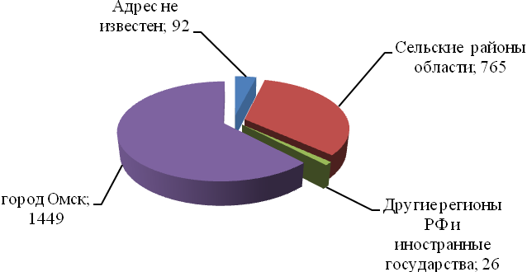

По количеству заявителей обращения характеризуются следующим.
Из общего числа:
2272 – обращения индивидуального характера (97,4%);
60 – коллективные обращения (2,6%). Несмотря на то, что в 2010 году коллективных обращений поступило больше, чем в предыдущие годы (41 в 2009 г. и 22 в 2008 г.), в процентном соотношении доля их осталась неизменной – в пределах 97 – 98%. Общее число граждан, использовавших коллективную форму обращения, составило 319 человек. Как правило, это заявления и жалобы по трудовым спорам, жилищным вопросам, правах граждан на пенсионное и социальное обеспечение или проблемам, затрагивающим интересы многих граждан в том или ином районе г. Омска или населенном пункте области.
Анализ категорий граждан, обратившихся в аппарат Уполномоченного, показывает, что значительную их часть, как и в прошлые годы, составили социально слабо защищенные слои населения (63,8%).
Несмотря на то, что число граждан пенсионного возраста в общем количестве заявителей по сравнению с 2009 годом (34%) и 2008 годом (36%) несколько снизилось, по-прежнему, доля их довольно значительна – 24 %.
Жалобы от инвалидов и других категорий граждан, пользующихся льготами по различным основаниям (ветераны труда, инвалиды Великой Отечественной войны, реабилитированные и пострадавшие от политических репрессий, лица, подвергшиеся воздействию радиации) составили 18%. В 2009 году обращения от этой категории граждан составляли 21% от общего числа, а в 2008 году – 15%.
На прежнем уровне, как и в предыдущие годы, осталась доля обращений от безработных граждан – 6%. От рабочих и служащих различных отраслей поступило 19% жалоб и заявлений, что несколько меньше, чем в 2009 году (23%), но превышает показатель 2008 года (15%).
Неизменным является в процентном отношении число обращений от лиц, находящихся в местах принудительного содержания: 6% ежегодно.
В отдельной группе представлены обращения по вопросам защиты семьи и прав несовершеннолетних детей. Такие жалобы и заявления поступили от родителей, детей-сирот, многодетных семей, опекунов – 4%, как и в 2009 году.

Диаграмма № 2

Категории граждан

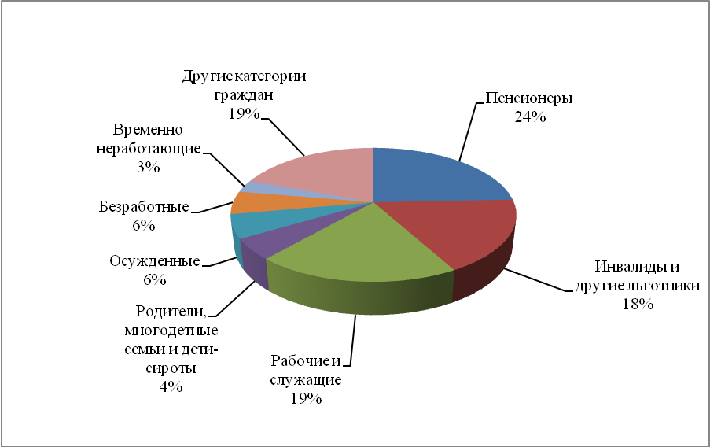

Обращает на себя внимание разнообразие тематики обращений от граждан с инвалидностью.
Лидируют здесь вопросы, связанные с реализацией права на жилье. Они составляют почти третью часть. Проблемы социального обеспечения поставлены в каждом четвертом обращении от граждан с инвалидностью. Более 10% составили жалобы и заявления по вопросам судебной защиты прав и исполнения судебных решений.
Приведенные данные наглядно свидетельствуют о том, что граждане с инвалидностью, наряду с проблемами разного рода ограничений по состоянию здоровья, испытывают и другие затруднения в самых разных сферах жизнедеятельности.

Диаграмма № 3

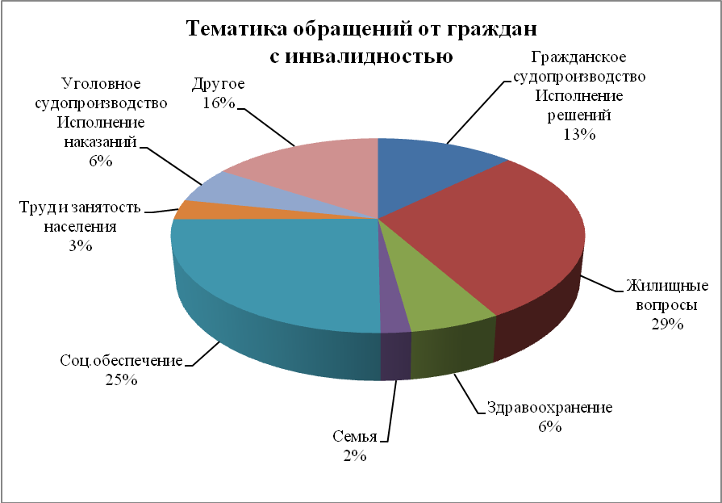

Небезынтересно, что для такой категории граждан, как осужденные, помимо вопросов уголовного судопроизводства и отбывания наказания (несогласие с приговором, жалобы на нарушения порядка отбывания наказания и отказ в условно-досрочном освобождении и т.д.) довольно значимыми являются проблемы, с которыми сталкиваются и все законопослушные граждане.
Так, примерно пятую часть обращений от осужденных составляют жалобы и заявления о вопросах гражданства, социального обеспечения, о жилье, а также просьбы о разъяснении различных положений действующего законодательства.

Диаграмма № 4
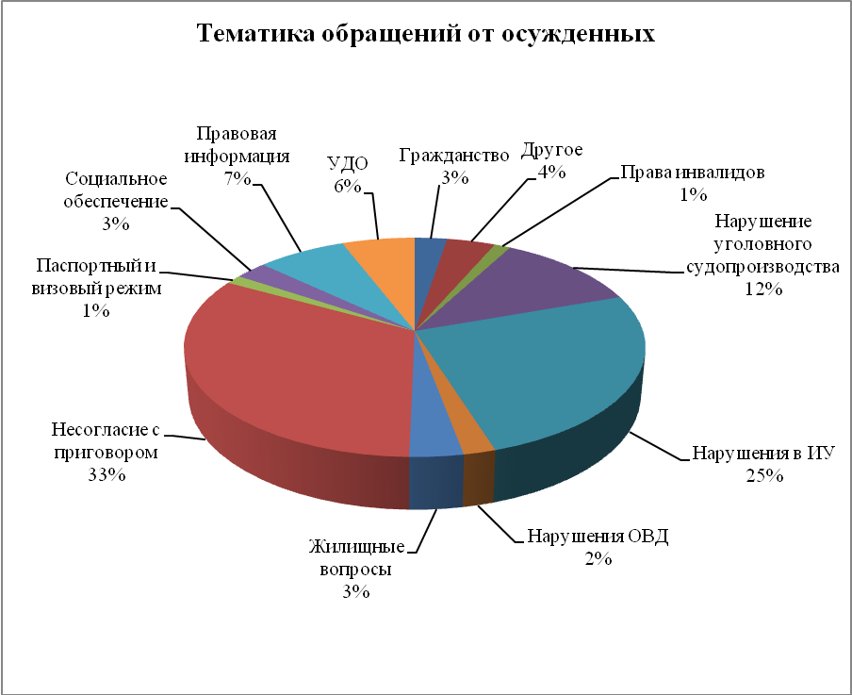
В целом же, в структуре вопросов, с которыми граждане обращались в аппарат Уполномоченного, как и в прошлые годы, преобладают жалобы и заявления о нарушении социальных прав – 58% от общего числа обращений (61% в 2009 году, 59% в 2008 году). В этой группе большую часть составляют жалобы на нарушение жилищных прав граждан (25%) и трудовых прав (12%).
Значительное количество обращений посвящено вопросам нарушения личных прав граждан. Так, среди обращений в сфере уголовного права и исполнения наказаний, составивших 19% от общего количества (17% в 2009 году), выделяются жалобы на нарушения в ходе производства по уголовным делам, действия (бездействие) органов внутренних дел, несогласие с приговором суда, обращения о нарушениях в исправительных учреждениях.
Жалобы по вопросам гражданского судопроизводства, в числе которых большую часть составляют обращения о несогласии с судебными решениями, а также действиями (бездействием) по исполнению судебных постановлений, составили 16% от общего количества обращений (17% по данным 2009 года).

Диаграмма № 5

Тематика обращений

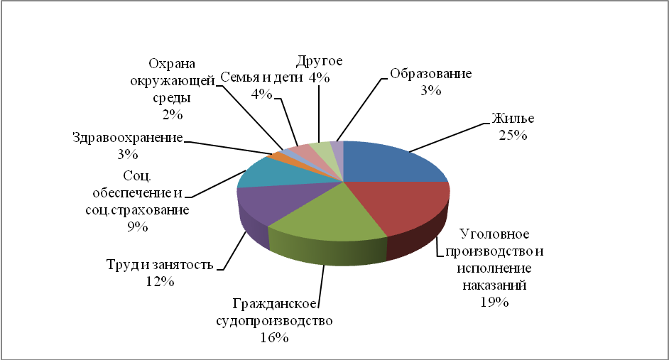

В самой многочисленной категории жалоб и заявлений «Жилищные права граждан» в 2010 году, также как и в 2009 году, наибольшее количество обращений поступило по вопросам, связанным с оплатой коммунальных платежей, установлением тарифов и льгот. Жалобы по поводу непредоставления жилья, отказа в постановке на учет для улучшения жилищных условий составили более трети от числа всех обращений по вопросам реализации прав граждан на жилье. На уровне 2009 года осталось количество жалоб по вопросам приватизации жилых помещений – 13%. Вопросы содержания и ремонта жилья, а также деятельности управляющих компаний содержались примерно в 20% жалоб в данной категории обращений.
В сравнении с предыдущими годами структура жалоб данной тематики, как по содержанию, так и в процентном отношении, практически не изменилась.
Диаграмма № 6

Обращения граждан о нарушении жилищных прав
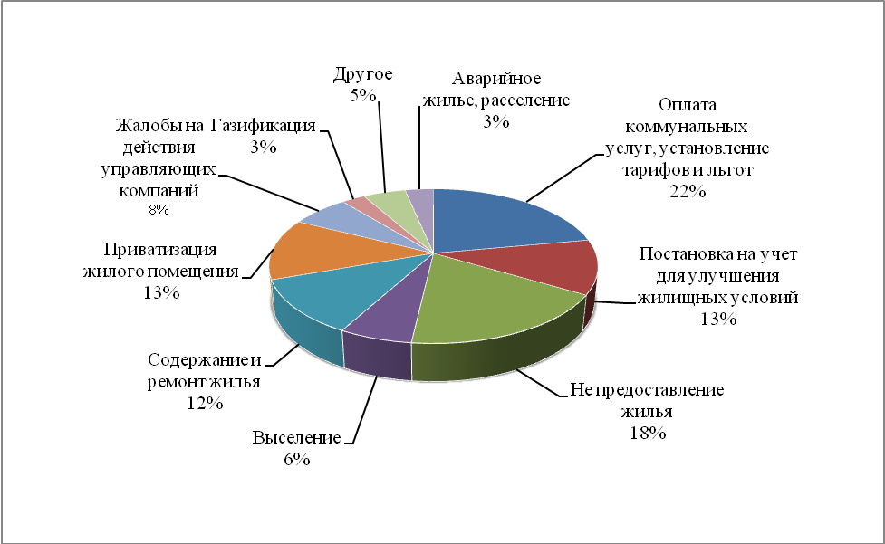
В категории «Труд и занятость населения» в 2010 году насчитывается 275 жалоб, что несколько больше аналогичного показателя 2009 года (262 обращения).
Как и ранее, наибольшую часть обращений составляют жалобы о нарушениях законодательства об оплате труда и различных трудовых спорах – более 70% в категории данной тематики. Вопросы трудоустройства и занятости были поставлены в 13% обращений, что чуть меньше, чем в 2009 году, когда такие жалобы составляли 15%.

Диаграмма № 7

Обращения граждан по вопросам труда и занятости
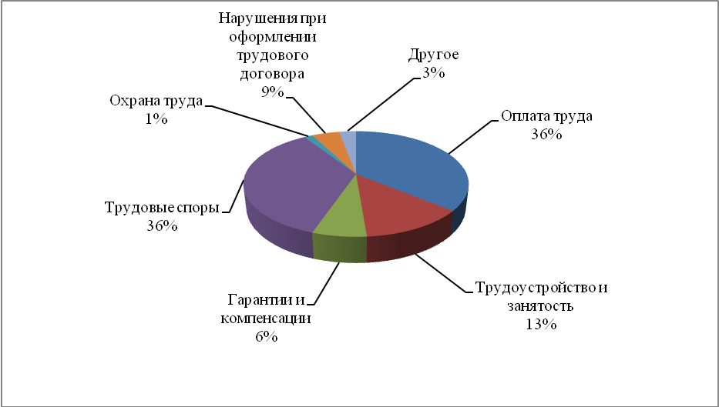
В блоке обращений по вопросам нарушения социальных прав выделяются жалобы, связанные с назначением и выплатой пенсий, пособий, предоставлением льгот и социального обслуживания.
Среди жалоб по вопросам здравоохранения – обращения о нарушении прав граждан при осуществлении медицинского обслуживания, прохождении медико-социальной экспертизы, обеспечении медикаментами.
Следует отметить увеличение числа обращений в категории «Образование» - с 6% в 2009 году до 11% в 2010 году. Здесь подавляющее количество жалоб касается предоставления мест в детских садах.
В категории «Права и обязанности родителей» также произошел некоторый рост числа обращений: 8% в 2010 году против 4% в 2009 году.

Диаграмма № 8

Обращения по вопросам социального обеспечения,
здравоохранения, правам семьи

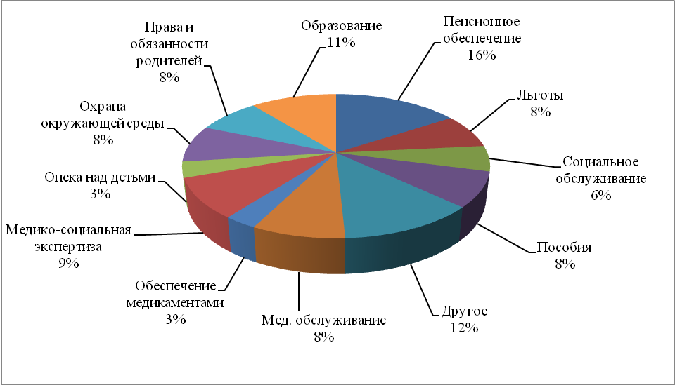

Распределение тематики обращений граждан в зависимости от их места жительства, позволяет проанализировать, какие вопросы наиболее волнуют население того или иного муниципального образования.
Так, от жителей г. Омска наибольшее количество обращений поступило по вопросам уголовного судопроизводства, в числе которых самыми многочисленными являются жалобы на нарушения в ходе производства по уголовным делам. Практически такое же количество обращений было подано относительно жилищных прав граждан. Причем в предыдущие два года эта категория жалоб от омичей была самой значительной. Далее по численности следуют обращения по вопросам гражданского судопроизводства и исполнения решений. Как и ранее они находятся на третьей позиции в числе обращений горожан.
В муниципальных образованиях Омской области широкий спектр жалоб и заявлений по многим вопросам поступил от граждан там, где созданы общественные приемные (представительства) Уполномоченного, как, например, в Черлакском, Таврическом, Калачинском, Марьяновском, Саргатском, Тарском и Шербакульском районах. Как и в прошлые годы, выделяется Омский район, откуда поступило не только наибольшее количество жалоб, но и представлены практически все тематики.
В целом, больше всего жалоб из сельских районов поступило на нарушение жилищных прав граждан. Далее следует категория «Труд и занятость», затем – «Гражданское судопроизводство. Исполнение решений».

Таблица № 1

Категория тематики обращения

Муниципальное образование | Гражданское судопроизводство Исполнение решений | Жилище | Здравоохранение | Гражданство. Паспортно-визовый режим | Оборона | Образование | Земельные вопросы. Охрана окружающей среды | Семья | Соц. обеспечение | Труд и занятость населения | Уголовное судопроизводство. Исполнение наказаний | Другое | Всего
Азовский Немецкий Национальный район | 3 | 7 |  | 2 |  | 1 |  | 1 | 2 |  |  | 2 | 18
Большереченский район |  | 4 |  |  | 1 | 2 |  |  | 1 |  | 1 | 1 | 10
Большеуковский район |  | 1 |  |  |  |  |  |  |  |  |  |  | 1
город Омск | 214 | 337 | 37 | 25 | 2 | 48 | 22 | 48 | 133 | 136 | 338 | 149 | 1489
Горьковский район |  | 1 |  | 1 |  |  |  |  | 1 |  |  | 5 | 8
Знаменский район |  |  | 1 |  |  |  |  |  |  | 6 | 1 |  | 8
Исилькульский район | 2 | 5 | 1 |  |  |  |  | 2 | 10 | 1 | 3 | 5 | 29
Калачинский район | 7 | 27 |  | 4 |  |  | 1 | 3 | 6 | 16 | 6 | 8 | 78
Кормиловский район | 3 | 5 |  |  |  |  |  | 1 | 3 | 3 | 1 |  | 16
Крутинский район | 6 | 6 | 1 | 1 |  |  | 1 |  | 4 |  |  | 3 | 22
Любинский район | 6 | 3 |  | 1 |  |  | 1 |  | 6 | 7 | 1 | 1 | 26
Марьяновский район | 17 | 5 |  | 2 |  |  | 1 | 3 | 1 | 12 | 1 | 1 | 43
Москаленский район | 3 | 2 |  |  |  |  |  |  | 1 | 1 | 1 | 1 | 9
Муромцевский район | 3 | 5 |  | 1 |  |  |  |  | 2 | 2 |  |  | 13
Называевский район | 6 | 5 | 1 |  |  |  |  | 3 |  | 4 | 1 | 3 | 23
Нижнеомский район |  | 4 |  |  |  |  |  |  | 2 | 1 |  |  | 7
Нововаршавский район |  | 1 | 2 |  |  |  | 1 |  | 4 | 2 |  | 3 | 13
Одесский район | 4 |  | 1 |  | 1 |  |  |  |  | 3 | 2 | 1 | 12
Оконешниковский район |  | 3 |  |  |  |  |  | 1 | 1 | 2 |  | 1 | 8
Омский район | 6 | 23 | 10 | 3 |  |  | 3 |  | 16 | 16 | 4 | 4 | 85
Павлоградский район | 1 |  |  |  |  |  |  |  |  | 3 |  | 1 | 5
Полтавский район | 1 | 1 |  |  |  |  | 1 |  | 2 |  |  | 1 | 6
Русско-Полянский район | 2 | 5 |  |  |  |  |  | 1 | 3 | 1 |  |  | 12
Саргатский район | 10 | 4 |  |  |  |  |  | 5 | 3 | 12 | 5 | 2 | 41
Седельниковский Район |  | 1 |  |  |  |  |  |  |  |  | 1 | 1 | 3
Таврический Район | 15 | 16 | 1 | 4 |  |  | 3 | 6 | 10 | 12 | 7 | 10 | 84
Тарский район | 6 | 4 |  | 1 |  |  | 1 | 2 | 9 | 5 | 11 | 1 | 40
Тевризский район |  | 4 |  |  |  |  |  |  | 1 |  |  | 1 | 6
Тюкалинский район | 1 | 2 |  |  |  | 1 |  |  | 1 | 6 | 2 |  | 13
Усть-Ишимский Район |  | 1 |  |  |  |  |  |  |  |  | 1 |  | 2
Черлакский Район | 21 | 33 | 6 | 8 | 1 |  |  | 5 | 8 | 16 | 16 | 18 | 132
Шербакульский Район | 8 | 5 | 2 | 1 |  |  | 5 | 6 | 7 | 6 | 1 | 5 | 46
Всего | 345 | 520 | 63 | 54 | 5 | 52 | 40 | 87 | 237 | 273 | 404 | 228 | 2308*

*Количество тематик меньше общего числа обращений, т.к. в таблице не учтены жалобы, поступившие из других регионов, а также обращения без адреса заявителя.

Характер обращений позволяет распределить их и по типу органа (должностного лица), действия (бездействие) которого обжаловались.
Необходимо отметить, что значительное число жалоб – почти пятая часть - была подана в отношении негосударственных учреждений, в числе которых выделяются управляющие компании, строительные организации, банки, различные акционерные общества. В 2009 году количество таких обращений составляло 25% от общего числа.
Остальные обращения распределяются между федеральными органами власти и учреждениями и региональными органами различных уровней. Как и в прошлые годы, выделяются жалобы в отношении судов общей юрисдикции (19%), а также органов внутренних дел (10%). В целом 47% обращений (48% в 2009 году) связаны с работой федеральных органов власти, осуществляющих свою деятельность на территории Омской области, 22% - региональных органов власти и соответствующих учреждений (25% в 2009 году). В категорию «Другое» отнесены жалобы на действия физических лиц. Общие данные представлены в диаграмме № 9.
Диаграмма № 9

Органы и организации, действия которых обжаловались

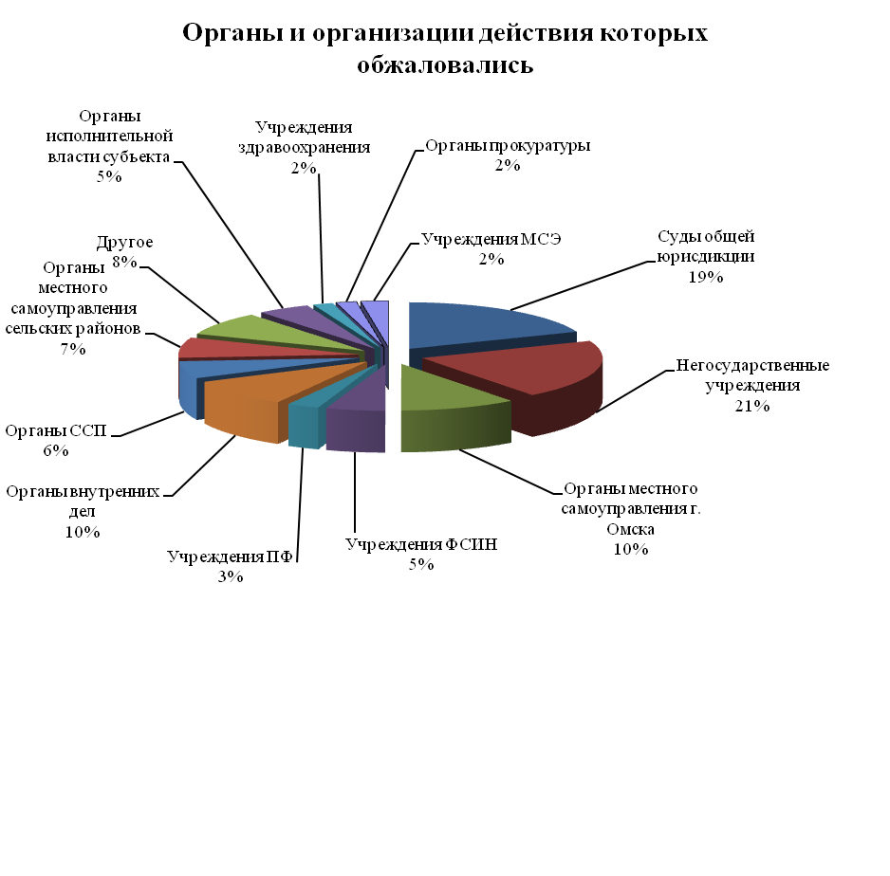

Итоги работы по рассмотрению заявлений и жалоб граждан характеризуются следующим образом. Все граждане, обратившиеся на личный прием (1543 человека), получили необходимые консультации и разъяснения о способе защиты права. Такие же рекомендации, наряду с ответом по существу обращения, были даны и по всем письменным обращениям (789). По 771 обращению Уполномоченным самостоятельно и во взаимодействии с компетентными органами приняты меры для восстановления прав заявителей. Из этого количества 53 обращения продолжают оставаться на контроле.

